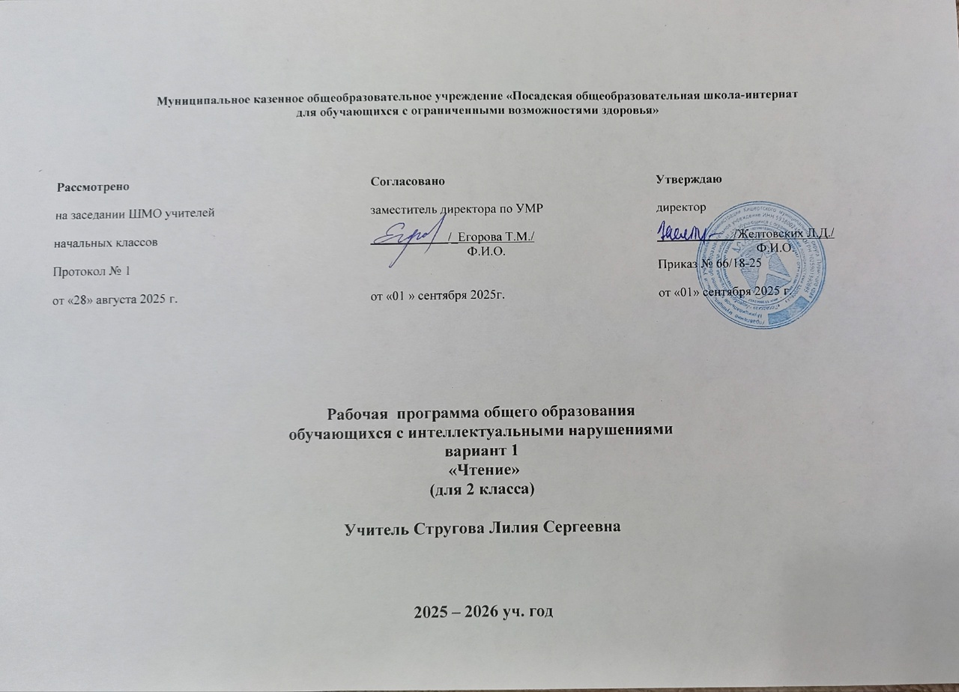

Пояснительная записка
Примерная адаптированная рабочая программа по чтению составлена в соответствии с требованиями Федерального государственного образовательного стандарта начального общего образования на основе «Примерной адаптированной основной общеобразовательной программы образования обучающихся с умственной отсталостью ( интеллектуальными нарушениями)»
Нормативная база
- Федеральный закон Российской Федерации «Об образовании в Российской Федерации»;
- Федеральный государственный образовательный стандарт образования обучающихся с умственной отсталостью (интеллектуальными нарушениями) (утв. приказом Министерстваобразования и науки РФ от 19 декабря 2014 г. №1599) Зарегистрировано в Минюсте РФ 3 февраля 2015 г.;
- Приказ МОиН РФ «Об утверждении федеральных перечней учебников, рекомендованных (допущенных) к использованию в образовательном процессе в образовательных учреждениях, реализующих образовательные программы общего образования и имеющих государственную аккредитацию»;
- Основная образовательная программа начального общего образования;
- Примерная адаптированная основная общеобразовательная программа образования обучающихся с умственной отсталостью (интеллектуальными нарушениями), Москва "Просвещение", 2017;
- Учебный план образовательного учреждения на учебный год, принятый педагогическим советом.

Тематическое планирование рассчитано на 4 час в неделю, что составляет 136 учебных часа в год. Для реализации данного планирования был выбран учебник "Чтение" 2 класс в двух частях для общеобразовательных организаций, реализующих адаптированные основные общеобразовательные программы, авторы С.Ю.Ильина, А.К.Аксенова, Т.М.Головкина, М. "Просвещение", 2018г.
Цель: направленность уроков чтения на социализацию личности умственно отсталого ребёнка на коррекцию и развитие речемыслительных способностей детей, на формирование эмоционального отношения к действительности и нравственных позиций поведения.
Задачи:
• воспитание у детей интереса к уроку чтения и к чтению как процессу;
• формирование у них техники чтения: правильного (без искажения звукового состава слов и с правильным ударением) и выразительного чтения, обеспечение постепенного перехода от послогового чтения к чтению целым словом формирование у детей навыков сознательного чтения: читать доступный пониманию текст вслух, шёпотом, а затем и про себя, осмысленно воспринимать содержание прочитанного, сопереживать героям произведения, давать оценку их поступкам во время коллективного анализа;
• развитие у них умения общаться на уроке чтения: отвечать на вопросы учителя, спрашивать одноклассников о непонятных словах, делиться впечатлениями о прочитанном, дополнять пересказы текста, рисовать к тексту словесные картинки, коллективно обсуждать предполагаемый ответ.
В основе расположения произведений в книгах для чтения лежит тематический принцип. В каждом последующем продолжается и расширяется заявленная в предыдущем классе тематика, тем самым обеспечивается концентричность расположения учебного материала, создающая условия для пошагового расширения знаний и представлений, для регулярного повторения ранее усвоенных тем. Обучение чтению во 2 классе начинается с послебукварного периода. Задачи этого этапа: закреплять навыки плавного послогового чтения ранее усвоенных слоговых структур, учить читать новые слоговые структуры в словах, совершенствовать звуко-буквенный анализ отдельных слов. Постоянное внимание уделять формированию навыка правильного чтения, которым дети с нарушением интеллекта овладевают с большим трудом в силу особенностей психического развития, что затрудняет понимание содержания прочитанного и тормозит развитие темпа чтения. Переход на более совершенные способы чтения вслух осуществляется постепенно и проходит ряд этапов от аналитического (слогового) чтения к синтетическому (целым словом).
Форма организации образовательного процесса.
Основной, главной формой организации учебного процесса является урок . В процессе обучения школьников целесообразно использовать следующие методы и приемы:
- словесный метод ( рассказ, объяснение ,беседа, работа с учебником);
- наглядный метод (метод иллюстраций, метод демонстраций);
- практический метод (упражнения, практическая работа);
- репродуктивный метод (работа по алгоритму);
- коллективный, индивидуальный;
- творческий метод;

Личностные и предметные результаты освоения учебного предмета «Чтение»

Предметные результаты

Минимальный уровень:
- осознанное и правильное чтение текст вслух по слогам и целыми словами;
- пересказ содержания прочитанного текста по вопросам;
- участие в коллективной работе по оценке поступков героев и событий;
- выразительное чтение наизусть 5-7 коротких стихотворений.
Достаточный уровень:
- чтение текста после предварительного анализа вслух целыми словами (сложные по семантике и структуре слова ― по слогам) с соблюдением пауз, с соответствующим тоном голоса и темпом речи;
- ответы на вопросы учителя по прочитанному тексту;
- определение основной мысли текста после предварительного его анализа;
- чтение текста молча с выполнением заданий учителя;
- определение главных действующих лиц произведения; элементарная оценка их поступков;
- чтение диалогов по ролям с использованием некоторых средств устной выразительности (после предварительного разбора);
- пересказ текста по частям с опорой на вопросы учителя, картинный план или иллюстрацию;
- выразительное чтение наизусть 7-8 стихотворений.

Личностные результаты

1) осознание себя как гражданина России; формирование чувства гордости за свою Родину;
2) воспитание уважительного отношения к иному мнению, истории и культуре других народов;
3) сформированность адекватных представлений о собственных возможностях, о насущно необходимом жизнеобеспечении;
4) овладение начальными навыками адаптации в динамично изменяющемся и развивающемся мире;
5) овладение социально-бытовыми навыками, используемыми в повседневной жизни;
6) владение навыками коммуникации и принятыми нормами социального взаимодействия;
7) способность к осмыслению социального окружения, своего места в нем, принятие соответствующих возрасту ценностей и социальных ролей;
8) принятие и освоение социальной роли обучающегося, проявление социально значимых мотивов учебной деятельности;
9) сформированность навыков сотрудничества с взрослыми и сверстниками в разных социальных ситуациях;
10) воспитание эстетических потребностей, ценностей и чувств;
11) развитие этических чувств, проявление доброжелательности, эмоционально-нравственной отзывчивости и взаимопомощи, проявление сопереживания к чувствам других людей;
12) сформированность установки на безопасный, здоровый образ жизни, наличие мотивации к творческому труду, работе на результат, бережному отношению к материальным и духовным ценностям;
13) проявление готовности к самостоятельной жизни.

Содержание курса

№ | Тема раздела | Количество часов
1 | Осень пришла - в школу пора! | 17
2 | В гостях у сказки. | 13
3 | Животные рядом с нами. | 15
4 | Ой, ты зимушка - зима! | 18
5 | Что такое хорошо и что такое плохо. | 19
6 | Весна идет! | 20
7 | Чудесное рядом. | 14
8 | Лето красное. | 11
 | Всего: | 136

Учебно - методическое обеспечение:
1. Учебник "Чтение" 2 класс в двух частях для общеобразовательных организаций, реализующих адаптированные основные общеобразовательные программы, авторы С.Ю.Ильина, А.К.Аксенова, Т.М.Головкина, М. "Просвещение", 2018г.
2. Ноутбук
3. Наглядные пособия.

Календарно-тематическое планирование
Чтение, 2 класс, 136 ч. (4 часа в неделю)

№ | Тема раздела  Тема урока |  | Дата | Кол-во часов | Планируемые | результаты | Деятельность учащихся
 |  |  |  |  | Предметные | Личностные | Деятельность учащихся
Осень пришла -в школу пора! – 17 ч.
Создание условий для развития внимательного и чуткого отношения к людям, культуры поведения, чувства долга и чести, уважения человеческого достоинства, приобщения к общечеловеческим ценностям.

1 | Прочитай! |  |  | 1 | Умение слушать, отвечать на вопросы учителя, знать приметы осени. | Осознание себя как ученика. | Слушание, текста, чтение, отвечать на вопросы учителя.
2 | По В.Голявкину "Все куда-нибудь идут" |  |  | 1 | Правильно читать слоги и слова, соотносить картинку со словом, отвечать на вопросы. | Готовность к безопасному и бережному поведению в природе и обществе; | Читать, соотносить картинку со словом
3 | Первый урок. |  |  | 1 | Знать правила поведения на уроке. | способность к осмыслению социального окружения, своего места в нем, принятие соответствующих возрасту ценностей и социальных ролей; | Чтение, слушание, активное участие в беседе.
4 | Мы рисуем. |  |  | 1 | Знать признаки лета. |  | Рисование на заданную тему.
5 | Я.Аким "Грибной лес" |  |  | 1 | Умение слушать, отвечать на вопросы учителя, читать по слогам. | развитие этических чувств, проявление доброжелательности, эмоционально-нравственной отзывчивости и взаимопомощи, проявление сопереживания к чувствам других людей; | Выразительно читать, отвечать на вопросы по тексту.
6 | По В.Дурову "Слон Бэби" |  |  | 1 | Умение слушать, отвечать на вопросы учителя, работать с учебником. | Целостный, социально ориентированный взгляд на мир в единстве его природой и социальной частей. | Выразительно читать, отвечать на вопросы.
7 | Б.Заходер "Птичья школа" |  |  | 1 | Слушать объяснение учителя, ответы товарищей, работать самостоятельно, знать правила поведения в школе. | владение навыками коммуникации и принятыми нормами социального взаимодействия; | Правильно читать слоги и слова, соотносить картинку со словом, отвечать на вопросы.
8 | По Н.Соколову "Осенние подарки" |  |  | 1 | Слушать объяснение учителя, ответы товарищей, работать самостоятельно. | сформированность адекватных представлений о собственных возможностях, о насущно необходимом жизнеобеспечении. | Правильно читать слоги и слова, соотносить картинку со словом, отвечать на вопросы
9 | В парке. |  |  | 1 | помогать друг другу, проявлять заботу о ближнем. | овладение социально-бытовыми навыками, используемыми в повседневной жизни. | Самостоятельно работать с текстом.
10 | Урок внеклассного чтения. |  |  | 1 |  |  | Чтение книг по интересам.
11 | М.Ивенсен "Падают, падают листья..." |  |  | 1 | Слушать объяснение учителя, работать по подражанию. | владение навыками коммуникации и принятыми нормами социального взаимодействия; | Выразительно читать, выучить стихотворение наизусть.
12 | По В.Корабельникову "Осенний лес". |  |  | 1 | Уметь работать с книгой, слушать учителя, работать по инструкции. | овладение начальными навыками адаптации в динамично изменяющемся и развивающемся мире; | Выборочное чтение.
13 | По Ушинскому "Всякой вещи свое место" |  |  | 1 | Правильное чтение текста. |  | Правильное чтение текста.
14 | Д.Летнёва "Хозяин в доме" |  |  | 1 | Уметь работать с книгой, слушать учителя, работать по инструкции. | способность к осмыслению социального окружения, своего места в нем, принятие соответствующих возрасту ценностей и социальных ролей; | Правильное чтение текста, беседа «Помощники»
15 | По В.Голявкину "Зачем дети ходят в школу" |  |  | 1 | Знать правила поведения в школе. | принятие и освоение социальной роли учащегося, проявление социально значимых мотивов учебной деятельности; | Правильное чтение. Выборочное чтение
16 | По А.Тумбасову "Серый вечер" |  |  | 1 | Работать по инструкции. | сформированность навыков сотрудничества с взрослыми и сверстниками в разных социальных ситуациях; | Тренировка правильного чтения, учить работать с текстом.
17 | Проверь себя! |  |  | 1 | Уметь работать с книгой. | воспитание эстетических потребностей, ценностей и чувств; | знание изученных произведений.
Почитаем – поиграем -9 часов
Ссоздание условий для развития умственного потенциала школьников, формирования современного мышления и коммуникаций, самостоятельности, способности применения полученных знаний в различных сферах деятельности
18 |  | По А.Шибаеву "Одна буква" |  | 1 | Составлять слова на слух, исправлять ошибки. | развитие этических чувств, проявление доброжелательности, эмоционально-нравственной отзывчивости и взаимопомощи, проявление сопереживания к чувствам других людей; | Составление слов из разрезной азбуки, звуко-буквенный анализ, правильное чтение.
19 |  | А.Усачев "Слоги" (в сокращении) |  | 1 | Уметь работать с книгой. | сформированность установки на безопасный, здоровый образ жизни, наличие мотивации к творческому труду, работе на результат, бережному отношению к материальным и духовным ценностям; | Делить слова на слоги, составлять слова из слогов.
20 |  | По С.Иванову "Дразнилка" |  | 1 | Читать выразительно. | проявление готовности к самостоятельной жизни. | Правильно читать слоги, игра"Доскажи словечко"
21 |  | К. Чуковский "Черепаха" |  | 1 | Уметь отвечать на вопросы. | воспитание уважительного отношения к иному мнению. | Правильное, осознанное чтение.
22 |  | Дж. Ривз "Шумный Ба-Бах" |  | 1 | Работать самостоятельно с книгой. | воспитание эстетических потребностей, ценностей и чувств; | Правильное чтение, беседа "Поведение в лесу"
23 |  | Прочитай. Л.Яхнин "Если плачет кто-то рядом..." Загадки. |  | 1 | Уметь правильно читать слова. | Осознание себя как ученика. | Правильное чтение, беседа.
24 |  | Доскажи словечко. |  | 1
25 |  | Кто квакает, кто крякает, а кто каркает. |  | 1 | Правильно читать. |  | Составление слов из разрезной азбуки, звуко-буквенный анализ.
26 |  | Проверь себя! |  | 1 | Самостоятельно работать с учебником. | сформированность установки на безопасный, здоровый образ жизни, наличие мотивации к творческому труду, работе на результат, бережному отношению к материальным и духовным ценностям; | Составление слов из разрезной азбуки, звуко-буквенный анализ, отвечать на вопросы, самостоятельная работа с учебником.
В гостях у сказки - 13 ч
Создание условий для формирования способности к эмоциональному восприятию прекрасного, формирования аккуратности, эстетического вкуса, раскрытия потенциала каждого ребенка
27 |  | Русская народная сказка "Лиса и волк" |  | 1 | Составлять предложения по картинке. | воспитание уважительного отношения к иному мнению, истории и культуре других народов; | Прослушивание и просмотр сказки.
28 |  | Русская народная сказка "Гуси и лиса" |  | 1 | Осознанно читать и отвечать на вопросы. | развитие этических чувств, проявление доброжелательности, эмоционально-нравственной отзывчивости и взаимопомощи, проявление сопереживания к чувствам других людей; | Прослушивание сказки с голоса учителя, выразительное чтение, самостоятельное чтение.
29 |  | Русская народная сказка "Лиса и козел" |  | 1 | Ориентироваться в тексте. | проявление готовности к самостоятельной жизни. | Пересказ сказки.
30 |  | По Л.Толстому "Мышка вышла гулять" |  | 1 | Выразительно читать текст. |  | Выразительное чтение.
31 |  | Литовская сказка "Волк и баран" |  | 1 | Уметь пересказать прочитанное. | Осознание себя как ученика. | Пересказ сказки.
32 |  | По С.Прокофьевой "Сказка о том, как зайцы испугали серого волка" |  | 1 | Читать, отвечать на вопросы, ориентироваться в тексте. | воспитание эстетических потребностей, ценностей и чувств; | Выборочное чтение, пересказ сказки.
33 |  | Литовская сказка "Рак и ворон" |  | 1 | Уметь составлять продолжение сказки. | проявление готовности к самостоятельной жизни. | Прослушивание сказки с голоса учителя, самостоятельное чтение.
34 |  | Казахская сказка "Заяц и черепаха |  | 1 | передавать содержание текста по вопросам
35 |  | Мордовская сказка «Благодарный медведь» |  |  | работать над содержанием сказки по вопросам учителя.
36 |  | Якутская сказка "Как белка и заяц друг друга не узнали" |  | 1 | передавать содержание текста по вопросам, знать, зачем звери меняют цвет своей шубки. | Осознание себя как ученика. | Правильное чтение слов с ь и ъ знаками, работа над содержанием сказки.
37 |  | Армянская сказка "Волк и ягненок" |  | 1 | передавать содержание текста по вопросам, знать, зачем звери меняют цвет своей шубки. | воспитание уважительного отношения к иному мнению. | Работа над пониманием текста, название сказки, чтение текста.
38 |  | Русская народная сказка "Умей обождать" |  | 1 | работать над содержанием сказки по вопросам учителя. | воспитание эстетических потребностей, ценностей и чувств; | Выразительное чтение, пересказ сказки по картинке.
39 |  | Проверь себя! |  | 1
Животные рядом с нами – 15 ч.
Создание условий для воспитания бережного и уважительного отношения к природе, развития творческих способностей, интереса к окружающему миру, расширения кругозора учащихся.
40 |  | Индийская сказка "Умная собака" |  | 1 | Уметь работать с книгой, работать по инструкции учителя, составлять распространненое предложение. | воспитание уважительного отношения к иному мнению, истории и культуре других народов; | Работа по картинке, правильное чтение текста, составление рассказа о домашнем животном.
41 |  | Прочитай! И.Гамознова "Петух увидел радугу" |  | 1 | Уметь работать с книгой, работать по инструкции учителя, выразительно читать. | наличие мотивации к творческому труду, работе на результат. | Выразительное чтение стихотворения.
42 |  | По Э Шиму "Я домой пришла!" |  | 1 | работать по инструкции учителя. | развитие этических чувств, проявление доброжелательности, эмоционально-нравственной отзывчивости и взаимопомощи, проявление сопереживания к чувствам других людей; | Чтение, пересказ прочитанного по вопросам учителя.
43 |  | Русская народная сказка "Лошадка" |  | 1 | Уметь работать с книгой, отвечать наа вопросы учителя. | воспитание эстетических потребностей, ценностей и чувств; | Работа с учебником, выборочное чтение.
44 |  | По Е.Чарушину "Кролики" |  | 1 | Составлять простые предложения. | овладение социально-бытовыми навыками, используемыми в повседневной жизни. | Составление предложений по картинке.
45 |  | В.Лифшиц "Баран" |  | 1 | Уметь работать с книгой, читать без ошибок. | владение навыками коммуникации и принятыми нормами социального взаимодействия; | Работа с текстом.
46 |  | Урок внеклассного чтения. |  | 1
 |  | По Б.Житкову "Храбрый утенок" |  | 1 | Уметь пересказать прочитанное. | Целостный, социально ориентированный взгляд на мир в единстве его природой и социальной частей. | Прослушивание сказки, работа с текстом.
47 |  | По Э.Шиму "Все умеют сами" |  | 1 | Самостоятельно работать с книгой. | овладение начальными навыками адаптации в динамично изменяющемся и развивающемся мире; | Чтение, работа с вопросами после прочитанного.
48 |  | М.Бородицкая "Котенок" |  | 1 | Ориентироваться в тексте. | наличие мотивации к творческому труду, работе на результат. | Самостоятельное чтение, пересказ прочитанного.
49 |  | По Сутееву "Три котенка" |  | 1 | Уметь пересказать прочитанное по вопросам учителя. | воспитание эстетических потребностей, ценностей и чувств; | Развитие связной, монологической речи: составление предложений.
50 |  | По К.Ушинскому "Петушок с семьей" |  | 1 | Самостоятельное, выборочное чтение. | сформированность адекватных представлений о собственных возможностях. | Выразительное чтение произведения.
51 |  | Упрямые козлята. |  | 1 | Отвечать на вопросы. |  | Выборочное чтение, работа с рисунком.
52 |  | В.Лифшиц "Пес" |  | 1 | Уметь слушать ответы одноклассников. | развитие этических чувств, проявление доброжелательности, эмоционально-нравственной отзывчивости и взаимопомощи, проявление сопереживания к чувствам других людей; | Работа с учебником, с текстом.
53 |  | Проверь себя! |  | 1
Ой, ты зимушка-зима!- 18 часов
Создание условий для формирования способности к эмоциональному восприятию прекрасного, формирования эстетического вкуса.
54 |  | Я.Аким "Первый снег" |  | 1 | Знать зимние месяцы. | владение навыками коммуникации и принятыми нормами социального взаимодействия; | Выборочное чтение.
55 |  | По Э.Киселевой "Большой Снег" |  | 1 | Знать признаки зимы. | Целостный, социально ориентированный взгляд на мир в единстве его природой и социальной частей. | Отвечать на вопросы.
56 |  | По Н.Калининой "Снежный колобок" |  | 1 | Уметь составлять небольной рассказ по картинке при помощи вопросов. | овладение социально-бытовыми навыками, используемыми в повседневной жизни. | Пересказ прочитанного.
57 |  | Урок внеклассного чтения. |  | 1
58 |  | По С.Вангели "Снеговик - новосел" |  | 1 | Пересказ прочитанного. | овладение начальными навыками адаптации в динамично изменяющемся и развивающемся мире; | Чтение, работа с текстом.
59 |  | По Е.Шведеру "Воробышкин домик" |  | 1 | Отвечать на вопросы. | сформированность адекватных представлений о собственных возможностях. | Выразительное чтение.
60 |  | Г.Галина "Зимние картинки" |  | 1 | Знать признаки зимы, выразительно читать, выучить стих наизусть. | воспитание эстетических потребностей, ценностей и чувств; | Выучить наизусть четверостишие.
61-62 |  | Е.Самойлова "Миша и Шура" |  | 2 | Уметь работать с книгой, читать без ошибок. | наличие мотивации к творческому труду, работе на результат. | Чтение текста, работа по вопросам.
63-64 |  | Ш.Галиев "Купили снег" |  | 2 | Выразительно читать. | Целостный, социально ориентированный взгляд на мир в единстве его природой и социальной частей. | Выразительное чтение произведения, составление предложений.
65-66 |  | По Г.Юдину "Буратиний нос" |  | 2 | Пересказывать прочитанное. | владение навыками коммуникации и принятыми нормами социального взаимодействия; | Чтение и пересказ произведения.
67 |  | И.Токмакова "Живи елочка" |  | 1 | Знать стихотворение наизусть. | Воспитание этических потребностей, ценностей и чувств. | Выразительное чтение, заучивание наизусть.
68 |  | По В.Сутееву "Про елку" |  | 1 | Знать содержание рассказа. | наличие мотивации к творческому труду, работе на результат. | Чтение, пересказ, работа по вопросам.
69 |  | По В.Голявкину "Коньки купили не напрасно" |  | 1 | Владеть беглым чтением. | адекватных представлений о собственных возможностях. | Работа с учебником.
70 |  | По М.Пляцковскому "Ромашки в январе" |  | 1 | Пересказ рассказа по вопросам | Осознание себя как ученика. | Делаем выставку рисунков о зиме.
71 |  | Русская народная сказка "Мороз и заяц" |  | 1 | Ориентироваться в тексте. | проявление готовности к самостоятельной жизни. | Отвечать на вопросы.
72 |  | Литовская народная песня "Вьюга" |  | 1 | Уметь читать по ролям. | овладение начальными навыками адаптации в динамично изменяющемся и развивающемся мире; | Чтение по ролям.
73 |  | По Г.Скребицкому "На лесной полянке" |  | 1 | Знать зимующих животных. | воспитание уважительного отношения к иному мнению. | Осознанно читать текст, отвечать на вопросы.
74 |  | Проверь себя! |  | 1 | Знать изученные произведения из данного раздела. | Осознание себя как ученика. | Работа по вопросам.
Что такое хорошо и что такое плохо – 19 часов
Создание условий для развития внимательного и чуткого отношения к людям, культуры поведения, чувства долга и чести, уважения человеческого достоинства, приобщения к общечеловеческим ценностям.

75 |  | По А. Митту "Коля заболел" |  | 1 | Знать содержание текста. | развитие этических чувств, проявление доброжелательности, эмоционально-нравственной отзывчивости и взаимопомощи, проявление сопереживания к чувствам других людей; | Рота с учебником.
76 |  | Д.Летнёва "Подружки рассорились" |  | 1 | Уметь выразительно читать | воспитание уважительного отношения к иному мнению. | Самостоятельно читать, отвечать на вопросы.
77 |  | Урок внеклассного чтения. |  | 1
78 |  | По В. Голявкину "Вязальщик" |  | 1 | Уметь составлять предложения к картинкам. | способность к осмыслению социального окружения, своего места в нем. | Составлять предложения к картинкам, отвечать на вопросы.
79 |  | Г.Ладонщиков "Самокат" |  | 1 | Уметь выразительно читать, знать наизусть четверостишие данного стихотворения. | сформированность навыков сотрудничества с взрослыми и сверстниками в разных социальных ситуациях | Заучивание наизусть отрывка стихотворения.
80 |  | По Э.Киселевой "Скамейка, прыгуны - гвоздики и Алик" |  | 1 | Знать содержать текста, различать хорошие поступки от плохих. | воспитание эстетических потребностей, ценностей и чувств; | Работа с текстом.
81 |  | По Е.Пермяку "Торопливый ножик" |  | 1 | Знать содержание текста. | развитие этических чувств, проявление доброжелательности | Работать с учебником.
82 |  | По В.Сухомлинскому ""Вьюга" |  | 1 | Уметь пересказать прочитанное. |  | Отвечать на вопросы.
83 |  | По И.Бутмину "Трус" |  | 1 | Уметь составлять предложения к картинкам. | овладение социально-бытовыми навыками, используемыми в повседневной жизни. | Составление предложений по сюжетным картинкам.
84 |  | По В.Голявкину "Как я под партой сидел" |  | 1 | Уметь работать с текстом. |  | Пересказ текста по вопросам.
85 |  | Б.Заходер "Петя мечтает" |  | 1 | Выразительно читать. | владение навыками коммуникации и принятыми нормами 13.02социального взаимодействия; | Конкурс на лучшего чтетца.
86 |  | По В.Витка "Мед в кармане" |  | 1 | Знать содержание текста. | Целостный, социально ориентированный взгляд на мир в единстве его природой и социальной частей. | Пересказ произведения по картинкам.
87 |  | Урок внеклассного чтения. |  | 1 |  |  | Рассматривание читаемой книги, правильное называние книги, автора; ответы на вопросы, о ком она, о чем в ней рассказывается.
88 |  | По В.Донниковой "Канавка" |  | 1 | Правильно читать текст. | проявление доброжелательности, эмоционально-нравственной отзывчивости и взаимопомощи, проявление сопереживания к чувствам других людей; | Правильное чтение слов и текста.
89 |  | Узбекская сказка "Назло Солнцу" |  | 1 | Пересказывать сказку. |  | Пересказ сказки.
90 |  | А. Барто "Мостики" |  | 1 | Выразительно читать стихотворение. | развитие этических чувств, проявление доброжелательности | Рисуют рисунок к стихотворению. Выставка рисунков.
91 |  | По М.Дружининой "Песенка обо всем" |  | 1 | Уметь находить ответы на вопросы в тексте. | овладение социально-бытовыми навыками, используемыми в повседневной жизни. | Работа с текстом.
92 |  | Л.Квитко "Лемеле хозяйничает" |  | 1 | Выразительно читать стихотворение. | овладение начальными навыками адаптации в динамично изменяющемся и развивающемся мире; | Выразительно читать.
93 |  | По И.Туричину "Неряха" |  | 1 | Уметь пересказать текст по картинкам. |  | Пересказ текста по картинкам.
94 |  | Проверь себя! |  | 1 | Уметь работать с книгой, отвечать на вопросы по содержанию текста, читать по ролям, пересказывать по картинкам. | проявление готовности к самостоятельной жизни | Работа с вопросами.
Весна идет! – 20 часов.
Создание условий для воспитания бережного и уважительного отношения к природе, развития творческих способностей, интереса к окружающему миру, расширения кругозора учащихся.
95 |  | Я.Аким "Март" |  | 1 | Знать признаки весны, знать весенние месяцы. | Целостный, социально ориентированный взгляд на мир в единстве его природой и социальной частей. | Заучивание стихотворения наизусть.
96 |  | По Ю.Ковалю "Невидимка" |  | 1 | знать содержание сказки, уметь отвечать на вопросы. | способность к осмыслению социального окружения, своего места в нем | Правильное чтение слов и текста, работа с текстом.
97 |  | В.Берестов "Праздник мам" |  | 1 | Знать автора и содержание стихотворения. | владение навыками коммуникации и принятыми нормами социального взаимодействия; | Выразительно читать.
98 |  | По В.Драгунскому "Подарок к празднику" |  | 1 | Выразительно, плавно, правильно читать текст. | проявление готовности к самостоятельной жизни | Работа с учебником.
99 |  | Бурятская сказка "Снег и заяц" |  | 1 | Знать содержание бурятской сказки. | способность к осмыслению социального окружения, своего места в нем. | Правильное чтение слов и текста, работа с текстом, выборочное чтение.
100 |  | Г.Ладонщиков "Помощники" |  | 1 | Работать с книгой, отвечать на вопросы. | развитие этических чувств, проявление доброжелательности | Выразительное чтение.
101 |  | По М.Пришвину "Лягушонок" |  | 1 | Работать с содержанием текста. | овладение социально-бытовыми навыками, используемыми в повседневной жизни. | Правильное чтение слов и текста, работа с текстом.
102 |  | Г. Ладонщиков "Весна" |  | 1 | Выразительно читать, знать признаки весны. | овладение начальными навыками адаптации в динамично изменяющемся и развивающемся мире; | Составлять предложения по картинкам.
103 |  | По Е.Чарушину "Барсук" |  | 1 | Работать с текстом. | проявление доброжелательности, эмоционально-нравственной отзывчивости и взаимопомощи, проявление сопереживания к чувствам других людей; | Работа с учебником.
104 |  | С.Маршак "Весенняя песенка" |  | 1 | Выразительно читать. | способность к осмыслению социального окружения, своего места в нем. | Конкурс на лучшего чтетца.
105 |  | По И.Соколову - Микитову "На краю леса" |  | 1 | Составлять предложение со словами "дремлет, но все слышит" | Целостный, социально ориентированный взгляд на мир в единстве его природой и социальной частей.
106 |  | По В.Голявкину "Подходящая вещь" |  | 1 | Уметь находить ответы в тексте. | овладение начальными навыками адаптации в динамично изменяющемся и развивающемся мире; | Выборочное чтение, составление предложений по картинке.
107 |  | М.Пляцковский "Деньки стоят погожие" |  | 1 |  | проявление доброжелательности, эмоционально-нравственной отзывчивости и взаимопомощи, проявление сопереживания к чувствам других людей; | Работать с учебником, отвечать на вопросы.
108 |  | По С.Козлову "Ручей и камень" |  | 1 | Осознанно читать, составлять предложения к картинке. | воспитание уважительного отношения к иному мнению. | Составлять предложения к сюжетным картинкам.
109 |  | Русская народная сказка "Как птицы лису проучили" |  | 1 | Уметь пересказывать сказку. | Осознание себя как ученика. | Внимательно слушать учителя, пересказ сказки, элементы инценировки сказки.
110 |  | По Т.Шарыгиной "Вкусный урок" |  | 1 | Уметь работать с текстом. | наличие мотивации к творческому труду, работе на результат. | Работа с вопросами к произведению.
111 |  | С.Касенко "Почему скворец веселый?" |  | 1 | Выразительно читать стихотворение. | воспитание эстетических потребностей, ценностей и чувств; | Самостоятельное чтение, выразительное чтение.
112 |  | Э.Шим "Храбрый птенец" |  | 1 | Уметь читать рассказ по ролям. | проявление готовности к самостоятельной жизни. | Чтение рассказа по ролям, отвечать на вопросы.
113 |  | По М.Быкову "Кому пригодилась старая Митина шапка" |  | 1 | Уметь пересказывать рассказ по картинкам. | сформированность навыков сотрудничества с взрослыми и сверстниками в разных социальных ситуациях; | Пересказывать рассказ по сюжетным картинкам, отвечать на вопросы.
114 |  | Проверь себя! Обобщающий урок. |  | 1 |  |  | Обобщить знания по изученной теме.
Чудесное рядом - 14 часов
Создание условий для формирования способности к эмоциональному восприятию прекрасного, формирования аккуратности, эстетического вкуса.

115 |  | По Г.Цыферову "Лосенок" |  | 1 | Обогащать словарный запас, пересказывать по сюжетным картинкам. | развитие этических чувств, проявление доброжелательности, эмоционально-нравственной отзывчивости и взаимопомощи, проявление сопереживания к чувствам других людей; | Выборочно читать, читать по парно.
116 |  | О.Дриз "Игра" |  | 1 | Составлять предложения по картинкам, ориентироваться в тексте. | Осознание себя как ученика. | Слушать ответы одноклассников, следить за чтением.
117 |  | Г. Цыферов "Удивление первое" |  | 1 | Осмысленно читать текст, уметь находить ответы в тексте. | воспитание уважительного отношения к иному мнению. | Чтение по цепочки, отвечать на вопросы.
118 |  | По Г.Снегтреву "Осьминожек" |  | 1 | Уметь делать выводы, составлять предложения к сюжетным картинкам. | воспитание эстетических потребностей, ценностей и чувств; | Чтение произведения, работа с текстом и вопросами.
119 |  | По С.Козлову "Друзья" |  | 1 | Уметь отвечать на вопросы, составлять предложения к картинкам к тексту. | наличие мотивации к творческому труду, работе на результат. | Осознанное чтение, составлять предложения по сюжетным картинкам.
120 |  | По С.Козлову "Необыкновенная весна" |  | 1 | Выразительно читать, отвечать на вопросы. | сформированность навыков сотрудничества с взрослыми и сверстниками в разных социальных ситуациях; | Осознанное, правильное чтение слов по слогам. Постепенный переход к чтению целыми словами. Соблюдение при чтении интонации в соответствии со знаками препинания.
121 |  | Э.Мошковская "Не понимаю" |  | 1 | Выразительно читать | Осознание себя как ученика. | Ответы на вопросы по содержанию прочитанного, в связи с рассматриванием иллюстраций к тексту, картин. Нахождение в тексте предложений для ответа на вопросы, элементарная оценка прочитанного.
122 |  | По Г.Скребицкому "Кот Иваныч" |  | 1 | Составлять предложения о главных героях рассказа. | проявление готовности к самостоятельной жизни. | Пересказ содержания прочитанного по вопросам учителя с постепенным переходом к самостоятельному пересказу, близкому к тексту.
123 |  | По М.Пришвину "Золотой луг" |  | 1 | Уметь наблюдать за изменениями растений в природе, пересказывать по вопросам. | овладение социально-бытовыми навыками, используемыми в повседневной жизни.
124 |  | По В.Бианки "Неродной сын" |  | 1 | Уметь объяснять значение слов, словосочетаний, приводить примеры. | развитие этических чувств, проявление доброжелательности, эмоционально-нравственной отзывчивости и взаимопомощи, проявление сопереживания к чувствам других людей; | осознанное и правильное чтение текст в слух по слогам и целыми словами;  пересказ содержания прочитанного текста по вопросам.
125 |  | Ю.Кушак "Подарок" |  | 1 | Уметь нарисовать рисунок к стихотворению. | воспитание уважительного отношения к иному мнению. | ответы на вопросы учителя по прочитанному тексту;
126 |  | Я.Тайц "Все здесь" |  | 1 | Читать текст по ролям. | воспитание эстетических потребностей, ценностей и чувств; | участие в коллективной работе по оценке поступков героев и событий;
127 |  | По В.Бианки "Небесный слон" |  | 1 | Уметь наблюдать за природными явлениями, ориентировать в тексте. | сформированность навыков сотрудничества с взрослыми и сверстниками в разных социальных ситуациях; | чтение текста после предварительного анализа вслух целыми словами (сложные по семантике и структуре слова ― по слогам) с соблюдением пауз, с соответствующим тоном голоса и темпом речи;
128 |  | Проверь себя! Обобщающий урок. |  | 1 |  | овладение социально-бытовыми навыками, используемыми в повседневной жизни.
Лето красное – 8 часов.
Создание условий для формирования способности к эмоциональному восприятию прекрасного, формирования аккуратности, эстетического вкуса.

129 |  | Ярко солнце светит. |  | 1 | Уметь заучивать стихотворение наизусть, выразительно рассказывать. | наличие мотивации к творческому труду, работе на результат. | Разучивание по учебнику или с голоса учителя коротких стихотворений, чтение их перед классом.
130 |  | По И.Соколову-Микитову "Светляки" |  | 1 | Ориентироваться в тексте, находить в тексте отрывки к картинкам. | развитие этических чувств, проявление доброжелательности, эмоционально-нравственной отзывчивости и взаимопомощи, проявление сопереживания к чувствам других людей; | определение основной мысли текста после предварительного его анализа;  - чтение текста молча с выполнением заданий учителя;
131 |  | По Цыферову "Петушок и солнышко". |  | 1 | Пересказывать сказку по картинкам. | проявление готовности к самостоятельной жизни. | определение главных действующих лиц произведения; элементарная оценка их поступков;  - чтение диалогов по ролям с использованием некоторых средств устной выразительности (после предварительного разбора);
132 |  | И.Гамазкова "Прошлым летом" С.Махотин "Поход" |  | 1 | Выразительно читать стихотворение. | овладение социально-бытовыми навыками, используемыми в повседневной жизни. | выразительное чтение.
 |  | И.Гамазкова "Прошлым летом" С.Махотин "Поход" |  | 1 | Заучивать стихотворение наизусть. | овладение начальными навыками адаптации в динамично изменяющемся и развивающемся мире; | Разучивание по учебнику или с голоса учителя коротких стихотворений, чтение их перед классом.
133 |  | По Е.Пермяку "Раки" |  | 1 | Работать с текстом. | Осознание себя как ученика. | пересказ текста по частям с опорой на вопросы учителя, картинный план или иллюстрацию;
134 |  | В.Викторов "В гости к лету" |  | 1 | Читать стихотворение по ролям, уметь передавать настроение стихотворения. | воспитание эстетических потребностей, ценностей и чувств; | Самостоятельное чтение, выразительно читать.
135 |  | И. Мазнин "Отчего так много света?" |  | 1 | Выразительно читать стихотворение. | воспитание уважительного отношения к иному мнению. | Самостоятельное чтение, попарное чтение, выразительно читать.
136 |  | Проверь себя! Обобщающий урок. |  | 1 | Знать названия изученных произведений, отгадывать название произведения по картинкам. | наличие мотивации к творческому труду, работе на результат. | Отвечать на вопросы.

Контрольно – измерительные материалы

ПЕРВАЯ ЧЕТВЕРТЬ 2 КЛАСС

- ОЦЕНКА ТЕХНИЧЕСКОЙ СТОРОНЫ ЧТЕНИЯ

  - Прочитай текст.
ЁЖИК
Дедушка подарил детям ёжика. Летом он жил в сенях. Зимой ёж уснул в норе. Придёт ёжик весной голодный. Берегитесь, мыши!
Лев ТоЛсТой
  - Отметь, где ты закончил читать, до выделенного слова или после.

сенях
- ОЦЕНКА СМЫСЛОВОЙ СТОРОНЫ ЧТЕНИЯ

  - Выполни задания.

    - О ком говорится в рассказе? Обведи картинку.

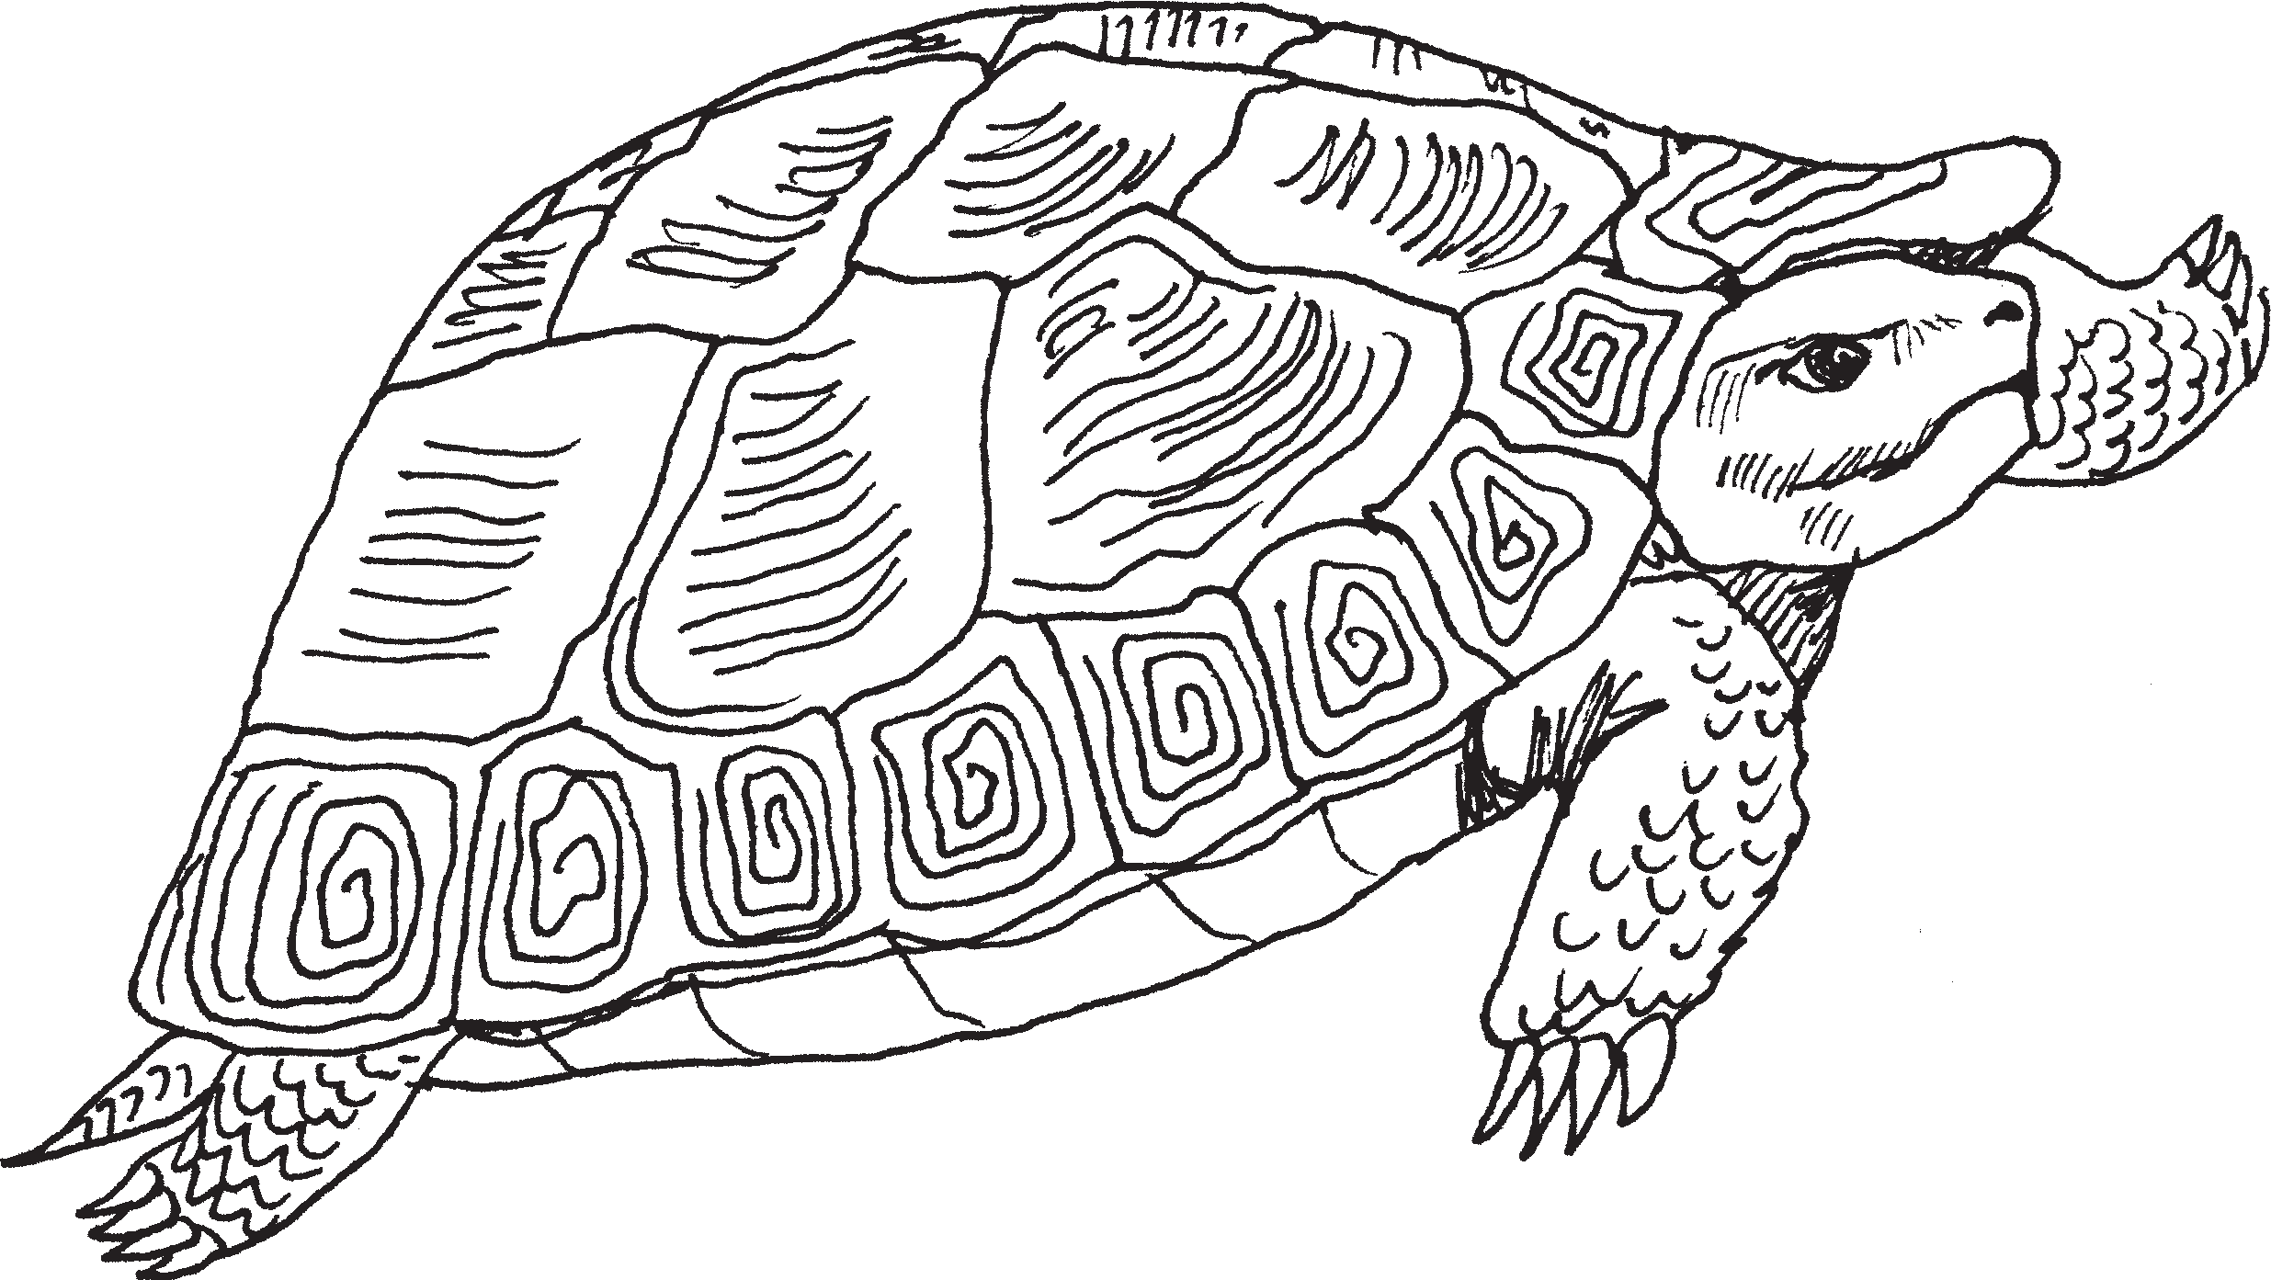
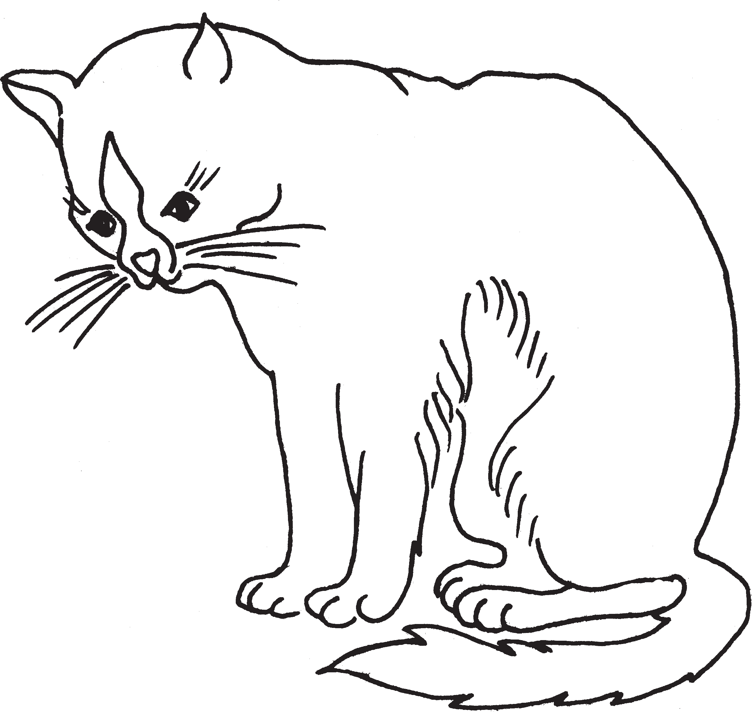
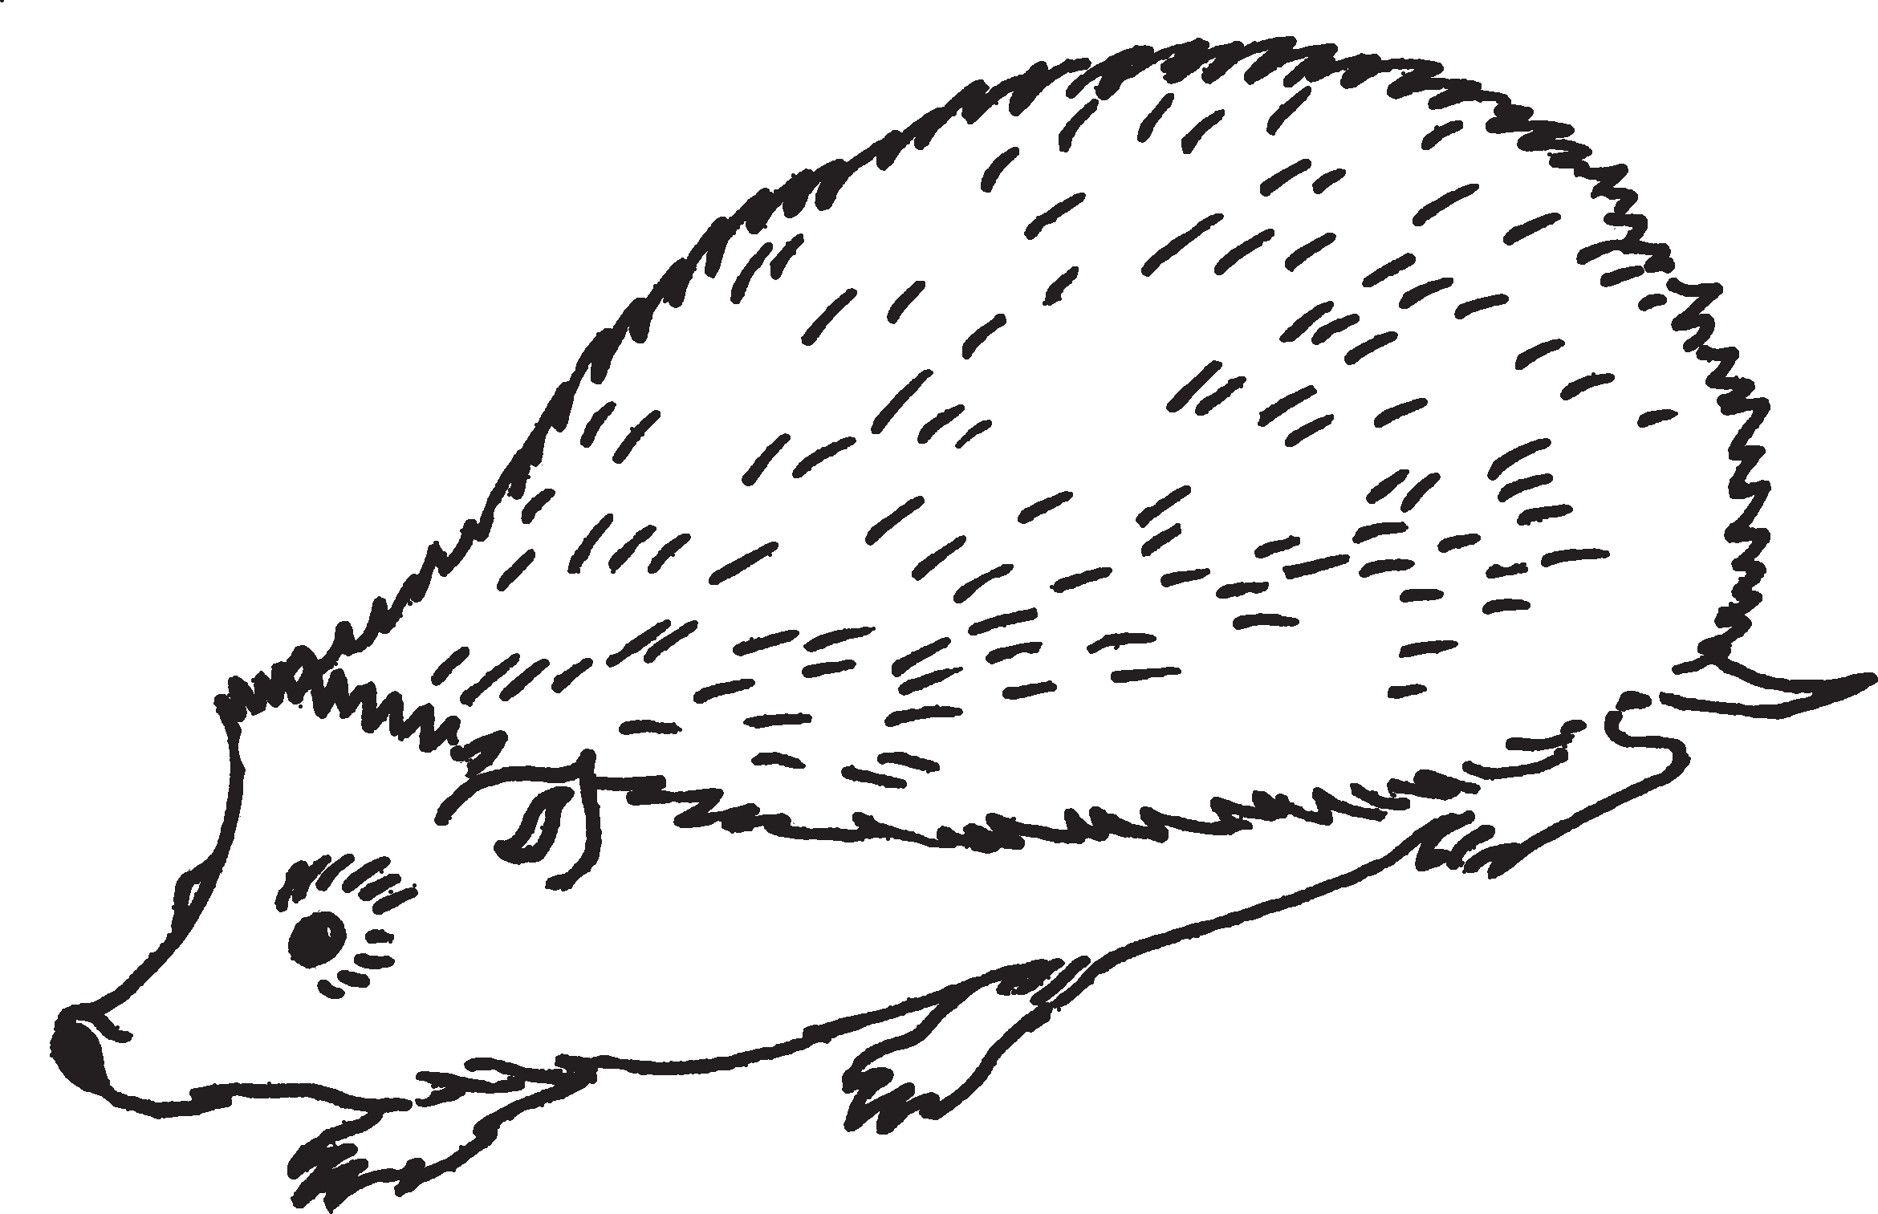
1

    - Где жил ёж летом? Выпиши это предложение из текста.
1
1

    - Где он провёл зиму?

Почему мышам придётся плохо?
1
Посчитай, сколько баллов ты набрал, соедини с оценкой:
БАЛЛЫ
4
3
2
ОЦЕНКА
«5»
«4»
«3»

ВТОРАЯ ЧЕТВЕРТЬ 2 КЛАСС

- ОЦЕНКА ТЕХНИЧЕСКОЙ СТОРОНЫ ЧТЕНИЯ

  - Прочитай текст.
КОРМУШКА
Была зима. Серёжа прибил за окном кормушку. Первыми стали брать корм воробьи. Однажды Серёжа заметил среди них синичку. Мальчик стал вешать сало для синички.
  - Отметь, где ты закончил читать, до выделенного слова или после.

Серёжа

- ОЦЕНКА СМЫСЛОВОЙ СТОРОНЫ ЧТЕНИЯ

  - Выполни задания.

    - Что сделал Серёжа? Выпиши предложение из текста.
1

    - Как ты думаешь, зачем мальчик это сделал?
0/2

    - Кто первым стал прилетать к кормушке? Отметь картинку.

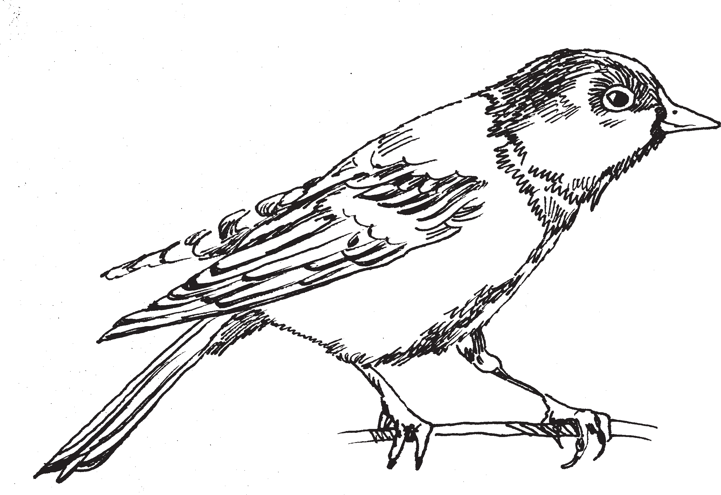
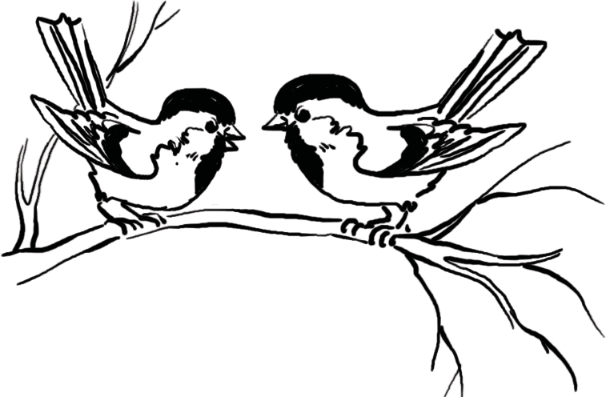
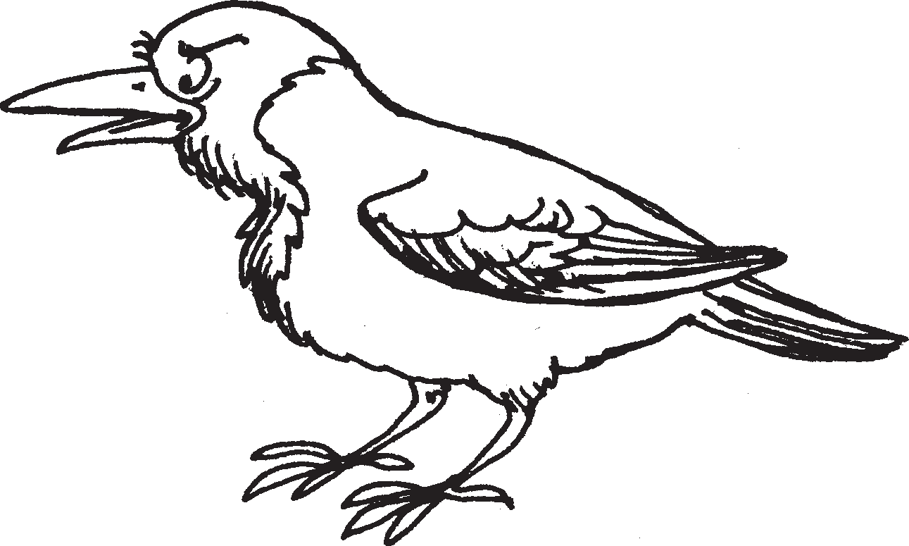
1
    - Чем мальчик кормил синичку? Запиши.
1
  - Посчитай, сколько баллов ты набрал, соедини с оценкой:
БАЛЛЫ
4–5
3
2
ОЦЕНКА
«5»
«4»
«3»

ТРЕТЬЯ ЧЕТВЕРТЬ 2 КЛАСС

- ОЦЕНКА ТЕХНИЧЕСКОЙ СТОРОНЫ ЧТЕНИЯ
  - Прочитай текст.
СТОРОЖ
У утки были пушистые утята. Однажды лисица утащила утку. Ребята научили собаку водить к реке утят. Собака с утятами важно идёт к речке. Утята ныряют. Собака сидит и зорко охраняет своих питомцев.
арсений седугин
  - Отметь, где ты закончил читать, до выделенного слова или после.

утят
- ОЦЕНКА СМЫСЛОВОЙ СТОРОНЫ ЧТЕНИЯ
  - Выполни задания.
    - Почему утята остались без мамы? Выпиши это предложение из текста.
1

    - Кто водил утят к речке после потери мамы? Отметь картинку.
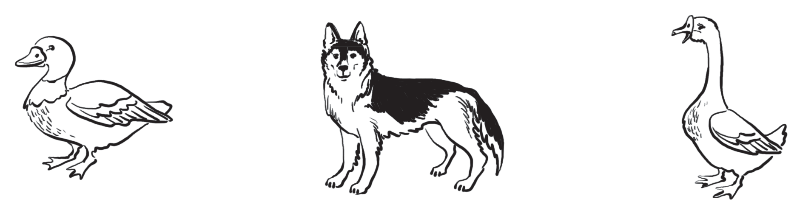
1
    - Что делали утята на речке? Подчеркни это предложение в тексте.
1
    - Отметь картинку, которая подходит к тексту.
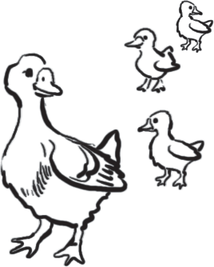
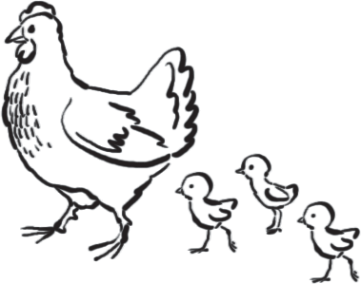
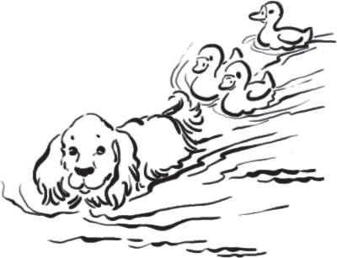
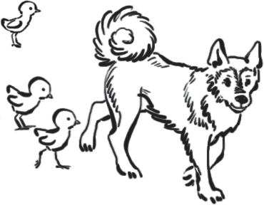
1
  - Посчитай, сколько баллов ты набрал, соедини с оценкой:
БАЛЛЫ
4
3
2
ОЦЕНКА
«5»
«4»
«3»

ЧЕТВЁРТАЯ ЧЕТВЕРТЬ 2 КЛАСС

- ОЦЕНКА ТЕХНИЧЕСКОЙ СТОРОНЫ ЧТЕНИЯ
  - Прочитай текст.
ЗИМА
Побелели поля. Тонким льдом покрылась река, уснула. Как в сказке! Ходит Зима по горам, по долинам, поглядывает по сторонам. Зайцу белую шубку подарила. Теперь его никто не заметит. А лисе оставила рыжее тёплое платье. Поведёт лиса в сторону пушистым хвостом, будто искры блеснут на снегу.
никоЛай сЛадков
  - Отметь, где ты закончил читать, до выделенного слова или после.

сторонам

- ОЦЕНКА СМЫСЛОВОЙ СТОРОНЫ ЧТЕНИЯ
  - Выполни задания.

    - Напиши, какое время года описано в рассказе.
1

    - Как изменила Зима реку?
1

    - Соедини картинки со словами стрелочками, показывая, что пода- рила Зима зайцу, а что — лисе.

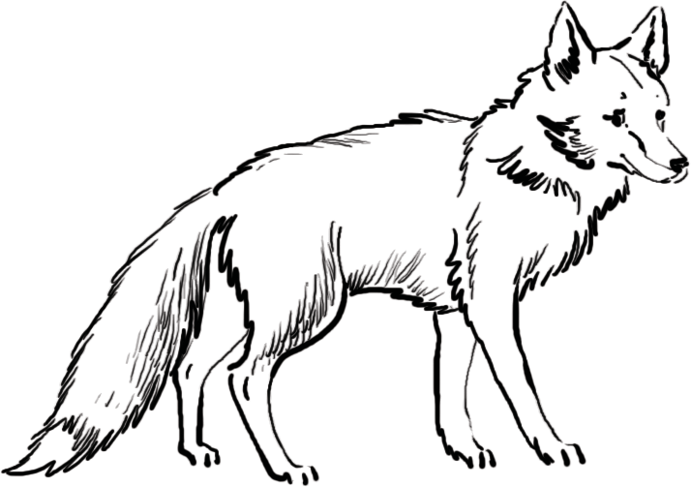
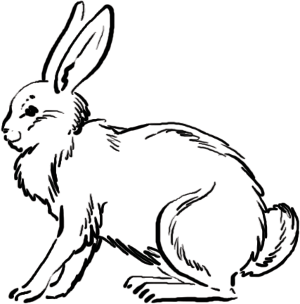
ПЛАТЬЕ ШУБКУ КОФТУ
0/2

  - Посчитай, сколько баллов ты набрал, соедини с оценкой:

БАЛЛЫ ОЦЕНКА 4 «5»
3 «4»
2 «3»

